Ny maritim bok:

«Fra Skrog til Skrap»
-historien om skipsopphuggingen i Grimstad av Erik Jacobsen.
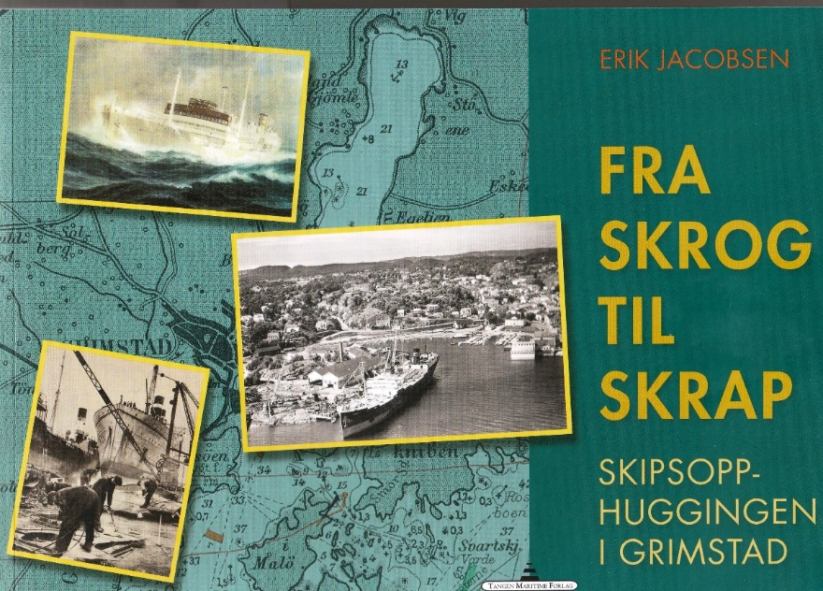
Om noen hadde trodd at norges stolte maritime historie er berettet til fulle mellom to permer, s&aring; tar disse i s&aring; fall feil. Det er et felt som aldri har v&aelig;rt formidlet i bokform: Skipsopphugging i Norge.

N&aring; er boken kommet, «Fra Skrog til Skrap», utgitt av Erik Jacobsen, p&aring; Tangen Maritime Forlag. Her gj&oslash;r han et dypdykk i aktiviteten p&aring; Odden ved Grimstad, en stor arbeidplass i over f&oslash;rti &aring;r.

Mens dagens skipsopphugging i stor grad foreg&aring;r i land som Tyrkia, India og Bangladesh, var det i tidligere &aring;r atskillige skipsopphuggeri langs norskekysten. Om feltet ikke akkurat kan beskrives som en «stolt del» av v&aring;r maritime historie, var og er dette likevel en n&oslash;dvendig del av skipsindustrien. Som tidligere direkt&oslash;r ved Norsk Sj&oslash;fartsmuseum, B&aring;rd Kolltveit, sier i forordet til boken, «All vemod til tross: I realiteten er opphogging av et skip en like selvf&oslash;lgelig del av livsl&oslash;pet som at det bygges.»

Som nevnt var det skipsopphugging flere steder langs norskekysten. Grimstad var imidlertid, med sine stolte, maritime skipsfartstradisjoner, et av stedene med stor aktivitet. Etableringen av Grimstad Ophugnings Co., AS, var et av de st&oslash;rste firmaer innen bransjen. Aktiviteten p&aring; Odden i Grimstad ble etablert i 1932 og eksisterte helt til 1971. 120 skip ble hugget gjennom disse f&oslash;rti &aring;rene. Flere marinefart&oslash;y, mange hvalb&aring;ter og skip fra b&aring;de Rasmussen og T&oslash;nnevold. Boka er ikke bare en teknisk bok om skipsopphugging, men en bok som omtaler s&aring; mye mer. Jacobsen trekker frem hele «livsl&oslash;pet» til mange av skipene, seilingsrutene, bemanningen om bord og hele deres historie. Det er dette som gj&oslash;r boka s&aring; unik innen sin sjanger. N&aring;r et skip er hugget, er jo historien slutt. Her f&aring;r en historien om skipets aktive seiling presentert. Alt dette blir s&aring; dokumentert gjennom beskrivende illustrasjoner. «Levende» skipsbilder, skipstegninger, avisutklipp om hendelser i skipenes historie og mannskapsbilder. Ikke minst er de mange seilingsrutene interessante, hvor en kan f&oslash;lge «farten» skipene stort sett gjennomf&oslash;rte. Det er nesten ikke til &aring; fatte hvordan forfatteren har klart &aring; skaffe til veie et s&aring; rikholdig bildemateriale fra skipene mens de seilte, ja, til og med enkelte fra de ble sj&oslash;satt. P&aring; slutten av boken presenterer han ogs&aring; alle skipene som ble hugget i Grimstad, hvor de ble bygget, dets eiere med &aring;rstall og tidspunkt for hugging.

Historien om aktiviteten p&aring; selve industriomr&aring;det p&aring; Odden beskrives helt fra starten av. Christiania Spigerverk var en viktig akt&oslash;r og det er jo interessant &aring; vite at de kunne f&aring; 25 millioner spiker fra et skip som ble hugget. Som s&aring; mange andre maritime industriaktiviteter, ble ikke skipsopphugging i Norge l&oslash;nnsomt mot slutten av 1900-tallet. Industrigründer Herbert Waarum overtok hele omr&aring;det p&aring; Odden i 1970-&aring;rene og gjorde det om til et gedigent kj&oslash;pesenter og kontorlokaler.

Det er noe mystisk og engasjerende ved opphugging av skip. Erik Jacobsen deler derfor ogs&aring; kunstnerenes beskrivelse av denne aktiviteten med oss. Han lar dette bli en fin innledning i boken. Kunstneren J.M.W. Turners meste kjente verk, maleriet av «The Fighting Temeraire» p&aring; vei opp Themsen for &aring; bli hugget, «&aring;pner» boken. Edvard Munchs maleri Skibsopphugging fra 1909 i Krager&oslash; introduseres ogs&aring; p&aring; bokens f&oslash;rste sider. Kolbein Falkeids dikt «Skip i opplag» beskriver ogs&aring; en periode som de fleste skip som ble hugget m&aring;tte gjennomg&aring; f&oslash;r skipsplatene ble «brent over».
En kuriositet er det ogs&aring; at smuglerskuta i Arthur Omres bok «Smuglerne», «Inus», senere omd&oslash;pt til «Pors», ogs&aring; havnet til hugging p&aring; Odden i 1936. Alt dette omtalt i Jacobsens bok.

Det er ikke mulig &aring; presentere et slikt litter&aelig;rt materiale som Jacobsen har levert, uten et formidabelt kildemateriale. Han bygger sin utmerkede 300-siders bok p&aring; et utall av kilder og n&aring;r vi ser disse, forst&aring;r vi hvilket enormt arbeid som har v&aelig;rt lagt ned. Boken vil for ettertiden v&aelig;re et verdifullt kildemateriale for et datidens, men n&aring; utd&oslash;dd, eventyrindustri i Norge.

Hvem er boken for? Den er selvf&oslash;lgelig for alle som har seilt p&aring; skipene som ble hugget og for de som hadde et forhold til Grimstad Ophugnings Co. Men den er ogs&aring; et must for alle maritimt interesserte og spesielt for dem hadde et forhold til norsk skipsfart i den omtalte tidsperioden.

I dag ligger det over 100 offshorefart&oslash;y og oljerigger i opplag i norske havner og fjorder. Mange av disse skal skrapes. Boken belyser en virksomhet som igjen kan f&aring; nytt liv i Norge.

Skal vi gi en siste bekrivelse av boken om skipene som ble hugget, vil vi si at det er like mye en bok om legendariske skip, deres seilas og sj&oslash;folkene som bemannet dem, som en bok om skipsopphugging i Grimstad.
________________________________________
Forfatter: Erik Jacobsen
Jacobsen har flere maritime artikler og b&oslash;ker bak seg. Bl.a. «Cementb&aring;tene» og «Skipsfarten p&aring; Oslo».

Forlag: Tangen Maritime Forlag
ISBN: 978-82-91876-05-4
Boken kan bestilles og kj&oslash;pes:
Erik Jacobsen, telef. 908 17 522
E-post: erikja@online.no
Pris: kr. 390,- fritt tilsendt
Navn, adresse og mobilnr. m&aring; oppgis ved bestilling

